**МИНОБРНАУКИ РОССИИ  
федеральное государственное бюджетное образовательное учреждение  
высшего образования  
«Московский государственный технологический университет «СТАНКИН»  
(ФГБОУ ВО «МГТУ «СТАНКИН»)**

|  |  |  |
| --- | --- | --- |
| **Институт Информационных  Технологий** |  | **Кафедра Информационных Технологий и Вычислительных Систем** |

КУРСОВАЯ РАБОТА

|  |  |
| --- | --- |
| по дисциплине: | Компьютерная графика |
|  |  |
| на тему: | Модель солнечной системы |

|  |  |  |  |  |  |
| --- | --- | --- | --- | --- | --- |
| студента | *2* | курса | *бакалавриата* | группы | *ИДБ-22-01* |

|  |
| --- |
| **Очеева Егора Владимировича** |

|  |  |
| --- | --- |
| направление: | 09.03.01 Информатика и вычислительная техника |
|  |  |
| специальность: | Разработка программных комплексов в рамках цифровой трансформации деятельности предприятий |

**Создание модели солнечной системы на OpenGL**

Цель проекта: Разработка программы на основе OpenGL для визуализации модели солнечной системы.

**Используемые инструменты и технологии:**

OpenGL: библиотека для рендеринга графики в реальном времени.

Текстуры: изображения для нанесения на поверхности планет.

Модели планет: 3D-модели сфер для планет солнечной системы.

Шейдеры: для управления освещением и текстурированием объектов.

**Особенности визуализации:**

1. В начале кода загружаются модели планет и текстуры для каждой планеты, а также для солнца и звезды. Это происходит с использованием функций loadModel для загрузки моделей и методов loadTextureFromFile для загрузки текстур из файлов.
2. Затем определяются параметры для каждой планеты, такие как размер орбиты (orbitRadius) и скорость вращения (orbitSpeed и rotationSpeed).
3. Каждая планета смещается по своей орбите вокруг солнца в зависимости от времени (Time), а также вращается вокруг своей оси для имитации вращения планеты (planetRotationAngle).
4. В коде также используются шейдеры.

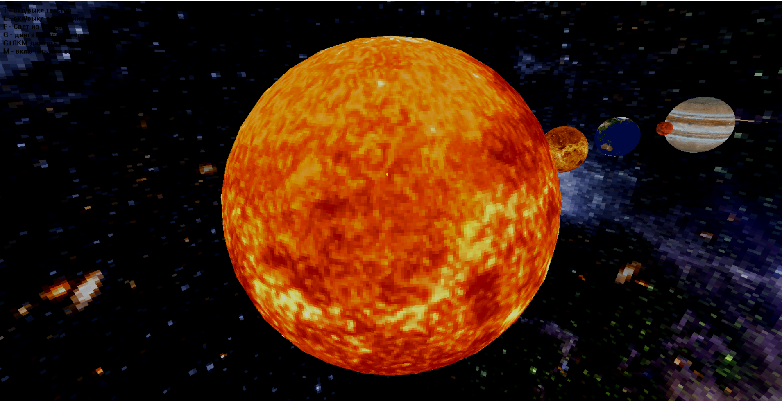

Рис 1. Модель солнечной системы

**Элементы управления:**

При нажатии на кнопку ‘M’ анимация смещения по оси вокруг солнца прекращается, прекращается и анимация вращения вокруг своей оси.

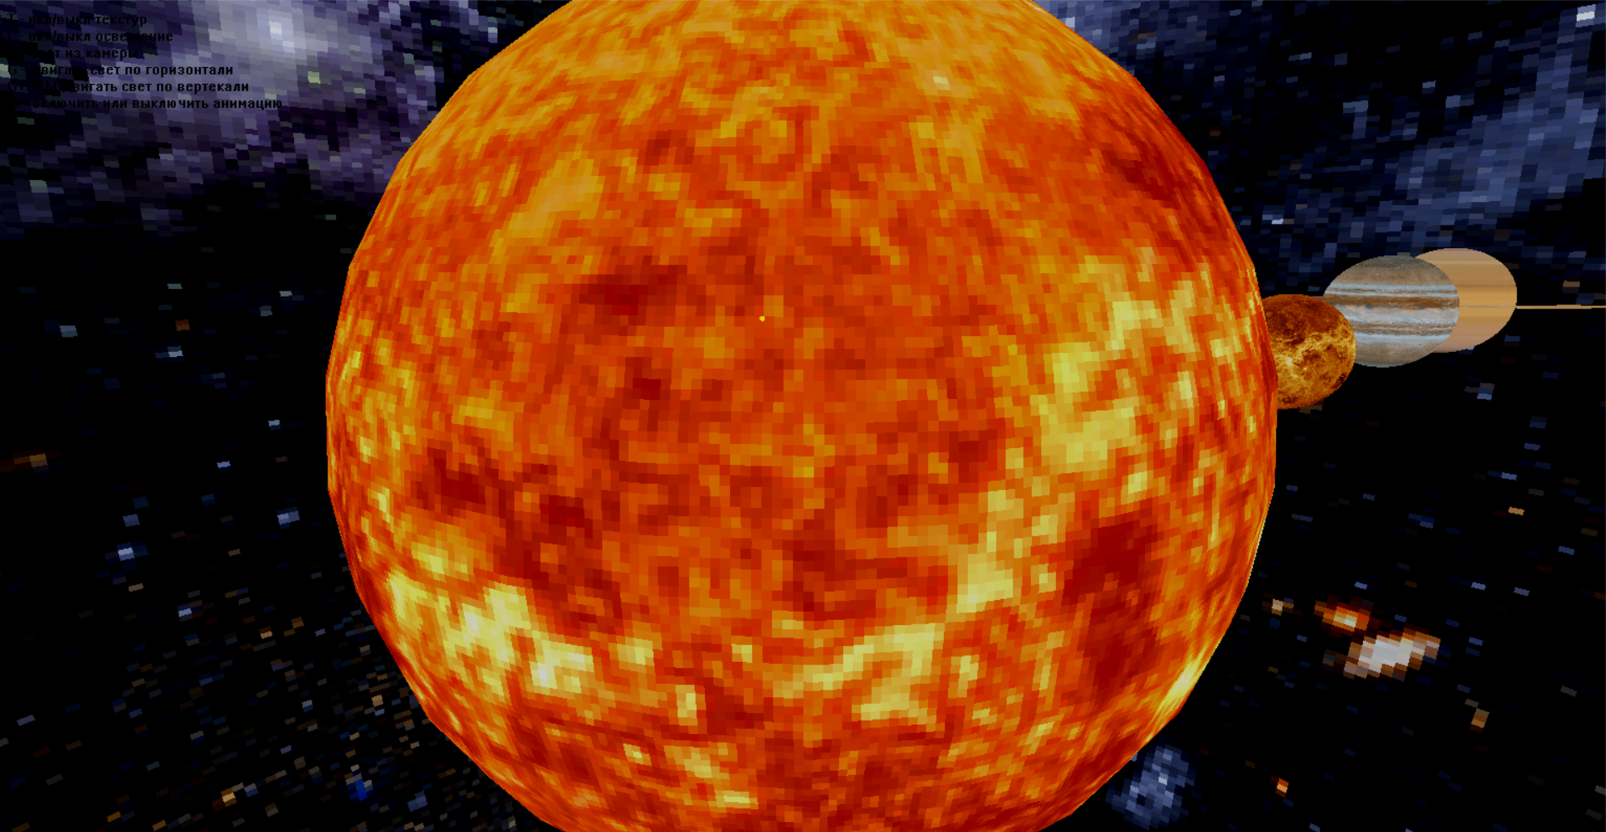

Рис 2. Пример остановки анимации

Исходный код доступен по адресу: *https://github.com/99somethin/-omputer-graphics-course-work*

Выполнил:

|  |  |  |
| --- | --- | --- |
| студент группы ИДБ-22-01 | (подпись) | Очеев Егор Владимирович . |
|  |  |  |

Принял:

|  |  |  |
| --- | --- | --- |
| ст. преподаватель  Гаврилов А. Г. | (оценка) | (подпись) |
|  |  |  |
|  |  | «__» _______ 20__г. |